Цифровая образовательная среда получила государственную гарантию качества
Постановлением Правительства Российской Федерации утверждены ключевые понятия и механизмы внедрения элементов цифровой образовательной среды (ЦОС) в систему образования. Прописанные в документе элементы направлены на расширение возможностей школьного образования при сохранении главенства очного традиционного обучения, что позволит учащимся и педагогам пользоваться преимуществами ЦОС вне зависимости от их проживания.
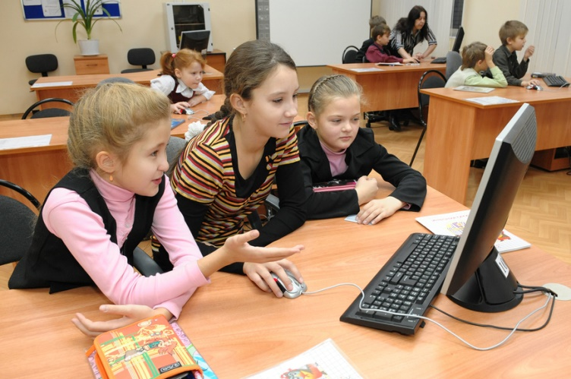
Главная цель внедрения ЦОС – создать равные условия для получения качественного образования на всей территории России. Это предполагает оснащение образовательных организаций нужной материально-технической базой и информационно-телекоммуникационной инфраструктурой, предоставление им доступа к высокоскоростному интернету, разработку образовательного контента, развитие технологий и решений, позволяющих улучшить образовательный процесс. Педагоги и учащиеся получат доступ к платформе ЦОС, включающей информационные системы, цифровые сервисы и ресурсы для обучения, оценивания успеваемости, автоматизации процессов.
Платформа ЦОС в том числе позволит проводить занятия с использованием электронного обучения, дистанционных образовательных технологий, диагностику образовательных достижений учащихся.
Среди основных принципов создания ЦОС – безопасность, утверждение приоритета отечественных технологий, многофункциональность использования. Образовательный контент ЦОС, в частности, должен соответствовать федеральным государственным образовательным стандартам, примерным основным образовательным программам.
Внедрением ЦОС будут заниматься Минпросвещения России, Минцифры России, органы исполнительной власти субъектов Российской Федерации, органы местного самоуправления, участники ЦОС. Министерство просвещения разработает, согласует с Министерством цифрового развития, связи и массовых коммуникаций и утвердит соответствующую дорожную карту.
Постановление Правительства Российской Федерации «О проведении эксперимента по внедрению цифровой образовательной среды» реализуется в рамках федерального проекта «Цифровая образовательная среда» национального проекта «Образование».
«Этот документ, прежде всего, призван гарантировать всем учащимся, вне зависимости от того, где они живут, равные условия для получения качественного образования. Внедрение ЦОС, о котором идёт речь в постановлении, никоим образом не подменяет собой традиционный, очный формат обучения как ключевой для российской системы образования», – прокомментировал Министр просвещения Российской Федерации Сергей Кравцов.
Ранее глава Минпросвещения отметил, что внедрение цифровой образовательной среды расширит возможности использования в очном образовательном процессе некоторых элементов цифровых программ, например материалов государственной образовательной платформы «Российская электронная школа», собравшей передовые методики и уроки лучших учителей страны.

